Pročitaj tekst, izreži i zalijepi u bilježnicu.
JADRANSKO MORE je naše more.
U njemu živi puno biljaka i životinja.
Ljudi koji žive uz more bave se ribolovom (love ribe iz mora).
Na Jadransko more dolazi puno turista.
Turisti su ljudi koji dolaze u drugo mjesto na odmor ili rekraciju i vidjeti ljepote drugog kraja (prirodne ljepote, povijesne spomenike i kulturu ljudi).
KUPATI SE (u toplom moru)
Na Jadransko more ljudi dolaze VIDJETI LJEPOTE KRAJA (otoci
nacionalni parkovi, parkovi prirode… 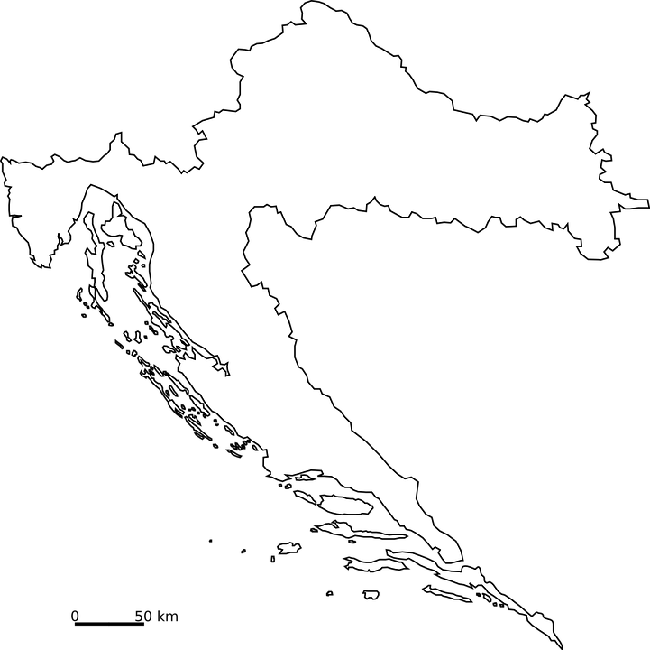
ZADATCI:
- OBOJI JADRANSO MORE U PLAVU BOJU.

- OBOJI OTOKE U ŽUTU BOJU.

- NACRTAJ RIBE U MORU.

